
Desde la Ermita de la Virgen de Lomos de Orio: Mesa Cebollera (2.168 m) – Cebollera (2.141 m)
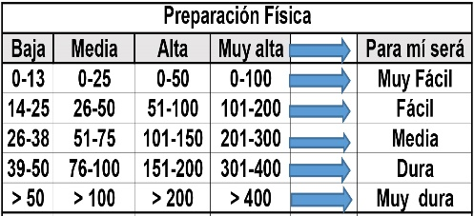
Distantzia/Distancia = 19,2 km
Con Santosonario = 21,2 km
Aurreikusitako denbora /Tiempo estimado = 6,5 ordu
Garaiera positiboa /Desnivel positivo = 1.029 mts
Con Santosonario = 1.170 mts
Zailtasun teknikoa/Dificultad técnica = Erreza/Fácil
Zailtasunaren indizea/Indice de dificultad = 122 (consultar tabla adjunta)
Con Santosonario = 136
Descripción:
La Sierra de Cebollera está incluida en la región montañosa de Cameros, donde las diferentes eras geológicas fueron labrando pequeños circos glaciares llamados aquí hoyos. Los Hoyos de Iregua son uno de sus principales atractivos.
Esta sierra forma un extenso Parque Natural de unos 500 km cuadrados, con una línea de cumbres (14 con más de 2.000 m) de casi 30 km entre el Puerto de Santa Inés (1.753 m) y el Puerto de Piqueras (1.710 m).
Sus cumbres presentan un perfil suave y redondeado, pues la composición de las rocas ha permitido una erosión homogénea. Destaca como ejemplo la Mesa de Cebollera, una inmensa planicie de altura por encima de los 2.100 m en los confines de La Rioja y Soria.
Itinerario:
Salimos desde la Ermita de la Virgen de Lomos de Orio (1.430 m) siguiendo la pista de los Hoyos del Iregua durante un km, para en la cota 1.580 m girar a la izda. (NE) por un cortafuegos en fuerte pendiente que sube al collado del Aspa (1.917 m). Desde aquí recorremos, por tímida senda y ayudados por hitos, toda la cresta. Esquivando numerosas rocas que dificultan la subida pasamos por el Alto de Cueva Grande (2.081 m) y La Gamella (2.112 m), dejando entre ambos algo más al E el Pico Verde (2.095 m), con buzón, y que forma un circo con la Mesa de Cebollera (2.163 m). Esta cumbre, con vértice y dos buzones (uno con forma de mejillón) es la más elevada de la sierra, aunque la más conocida es Cebollera.
Continuamos hasta esta última sin grandes desniveles, dejando ala dcha. la cota sur de la Mesa de Cebollera (2.162 m) y a la izda. el Laguna (2.084 m), que forma otro circo con La Mesa por el S. Subimos al Alto de la Chopera (2.135 m) y descendemos a un collado (2.088 m), desde donde ascendemos a la cumbre del Cebollera (2.147 m), con vértice geodésico y buzón.
Luego retrocedemos hasta el collado para descender todo el Hoyo Mayor por sendero, dejando su laguna a la izda. y siguiendo el curso del arroyo Puente Ra hasta llegar al puente del mismo nombre, donde cogemos la pista que por la dcha. (NE) nos sube en 1 km hasta la ermita de Lomos de Orio donde comenzamos. También podemos regresar desde el Hoyo Mayor por la pista principal que dejamos al principio del recorrido, perdiendo menos altura.

M Ó V I L C L U B 605 770 741

